امتحان الشهر الثاني لمادة الرياضيات الصف الثامن
حدد اذا كان الزوج المرتب يمثل حلآ ام لا
X+2y=6 (4,1)
X-y=3

2x+5y=8
3x-2y=5 (-1,2)

استعمل التمثيل البياني المجاور ل ايجاد حل كل نظام

Y=x
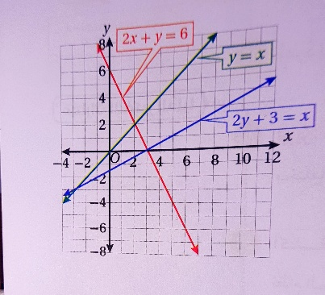
2x+y=6
2y+3=x
2x+y=6

2y+3=x
Y=x

اكتب عدد الحلول الممكنة عند حل نظام مكون من معادلتين

اذا كان
مستقيمان متقاطعان
المستقيم نفسه
مستقيمان متوازيان

حل النظام التالي بيانيا
Y=x-3
Y=-x-1

استعمل التعويض لحل النظام التالي وتحقق من الحل
Y=2x+3
3x+4y=1

اثبت انه لا يوجد حل للنظام التالي مستعملا التعويض
X-4y=12
8y-2x=20

حل النظام التالي مستعملا الحذف
5x+y=22
2x-y=6

4x+3y=27
5x-2y=5

جد قيمة المجهول التي تجعل المستقيمين متوازيين

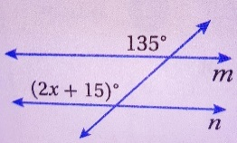
اعتمادا على الشكل المجاور اثبت ان المستقيمين متوازيين باستعمال المخطط السهمي

